Терміново пропонується до реалізації наступне заставне майно, а саме:
а). Земельна ділянка, площею 0,15 га (за призначенням: будівництво та обслуговування житлового будинку і господарських будівель), що знаходиться за адресою: Київська область Пустомитівський район. с. Верхня Білка.
Вартість 120 000,00 грн.;
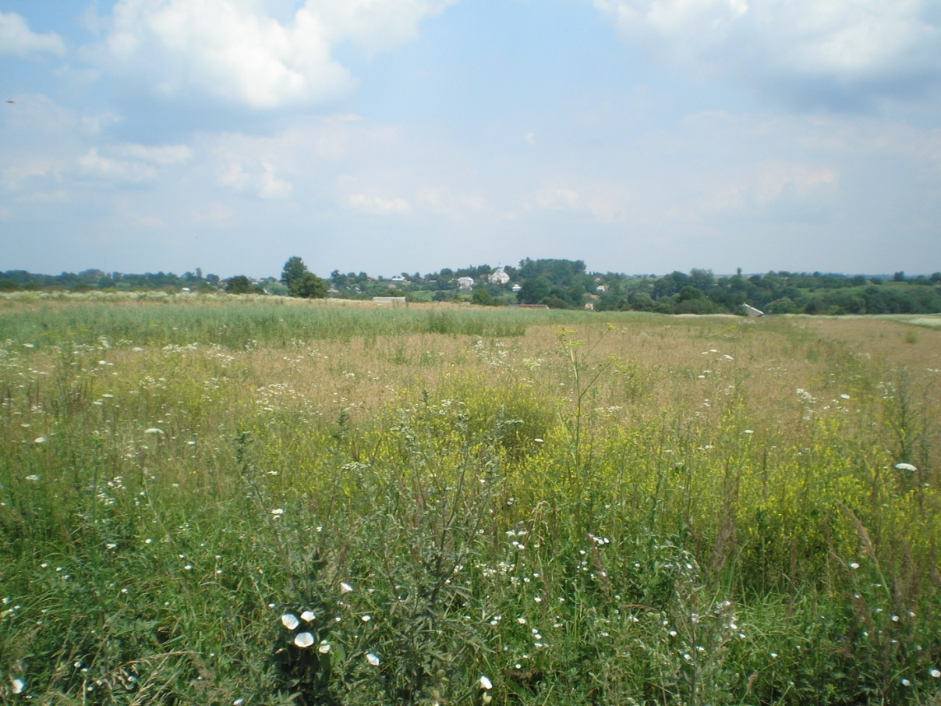
б). Земельна ділянка, площею 0,2001 га (за призначенням: будівництво та обслуговування житлового будинку і господарських будівель), що знаходиться за адресою: Київська область Пустомитівський район., с Гаї, урочище "Шинів".
Вартість 160 000,00 грн.; 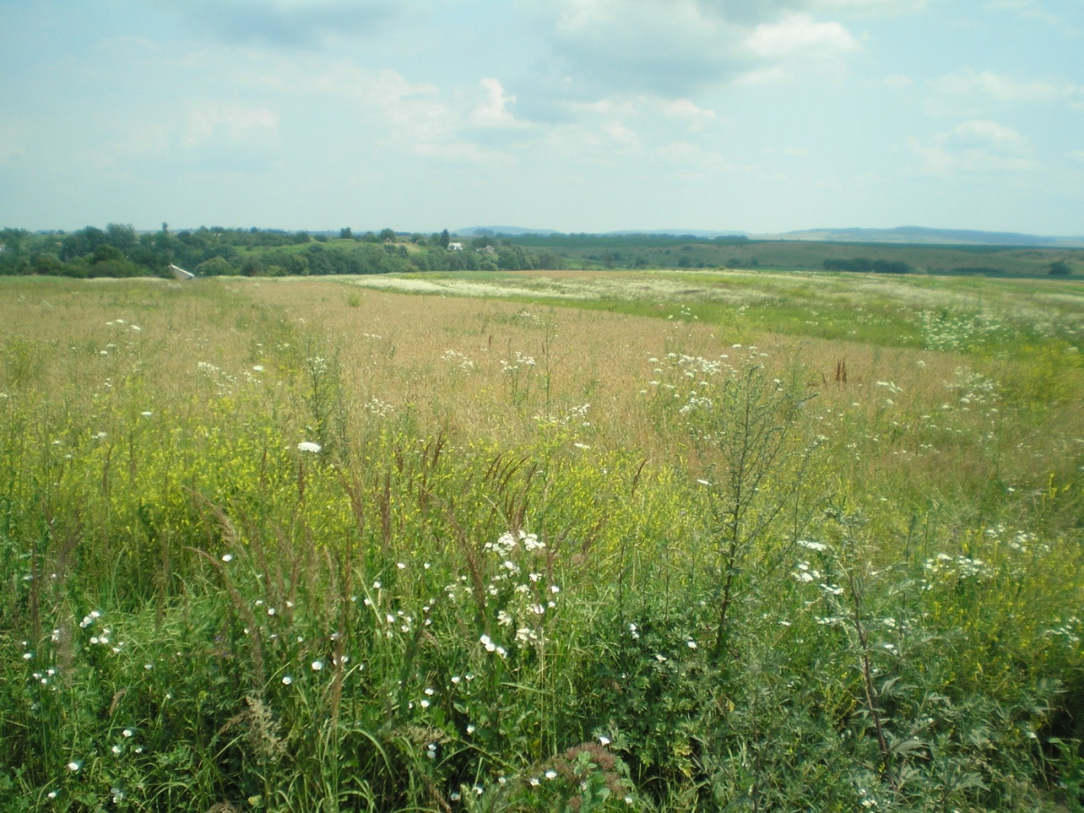
в). Земельна ділянка, площею 0,25 га(за призначенням: будівництво та обслуговування житлового будинку і господарських будівель), що знаходиться за адресою,Київська область Пустомитівський район., с. Верхня Білка.
Вартість 200 000,00 грн.;
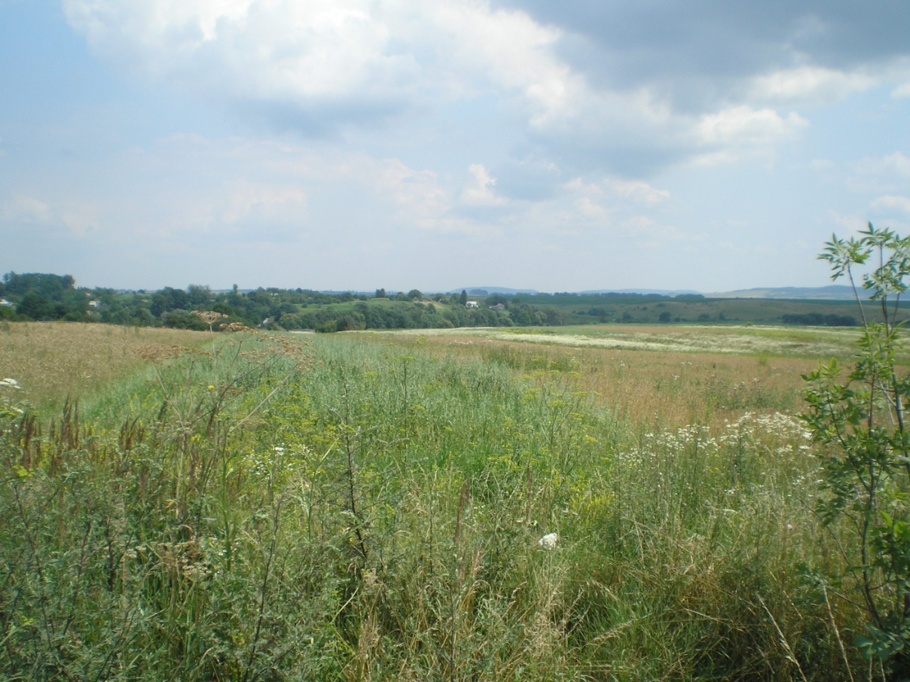
г). Земельна ділянка, площею 0,25 га(за призначенням: будівництво та обслуговування житлового будинку і господарських будівель), що знаходиться за адресою Київська обл.,Пустомитівський р-н, с. Верхня Білка.
Вартість 200 000,00 грн.;
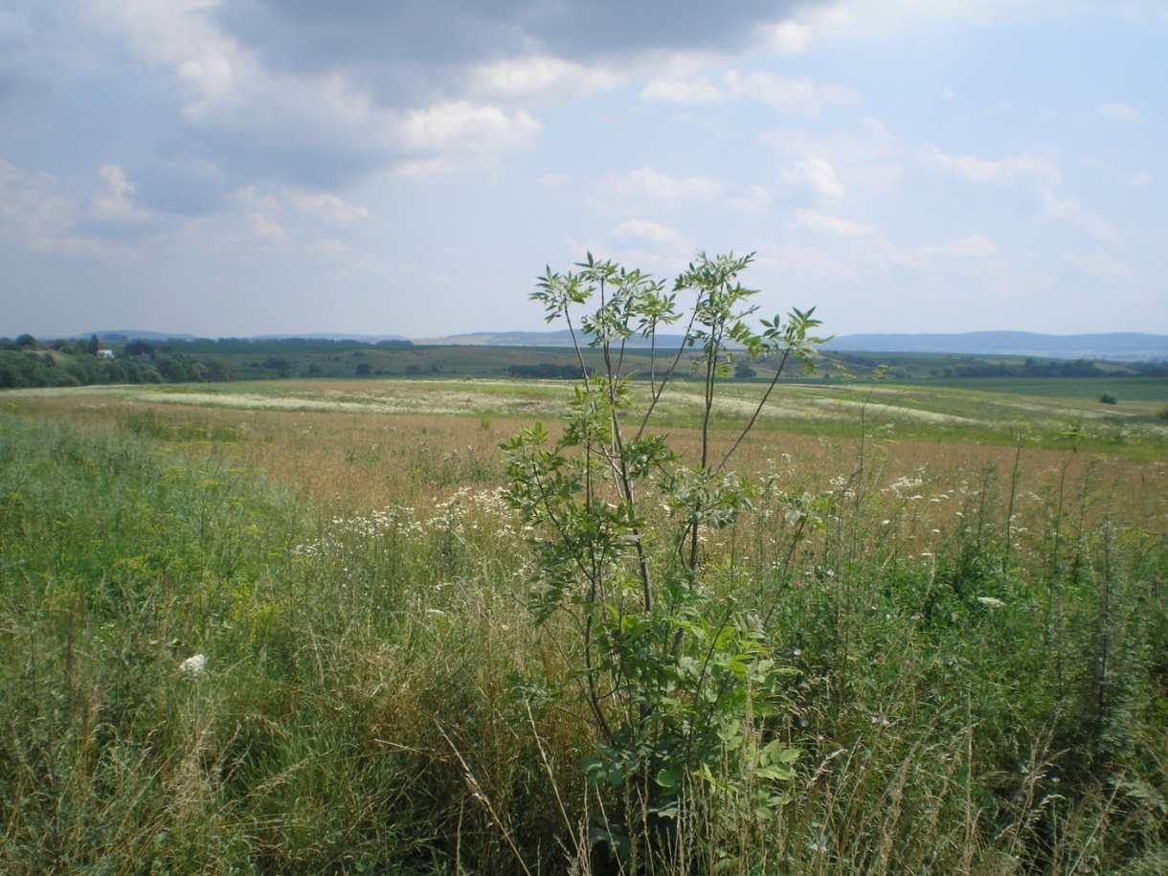

д). Земельна ділянка, площею 0,2002 га (за призначенням: будівництво та обслуговування житлового будинку і господарських будівель), що знаходиться за адресою Київська обл.,Пустомитівський р-н, с. Гаї, урочище "Шинів".
Вартість 160 000,00 грн. 